**Instaladorea**

<https://www.unified-automation.com/products/development-tools/uaexpert.html>

Definir PLC

Activar OPC y copiar dirección para posterior conexión desde el cliente

Ej: opc.tcp://192.168.0.6:4840

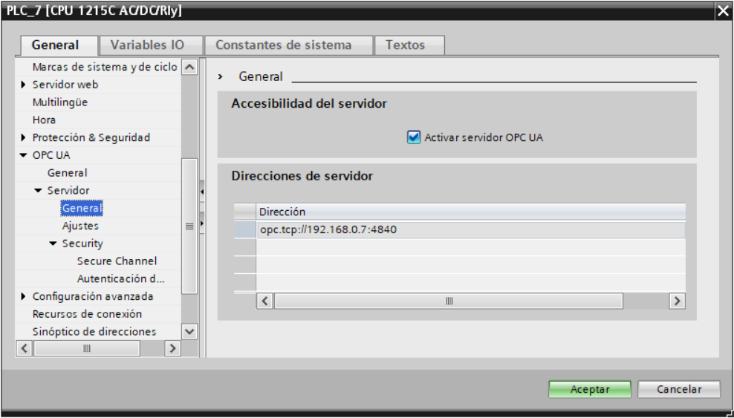

Crea una licencia

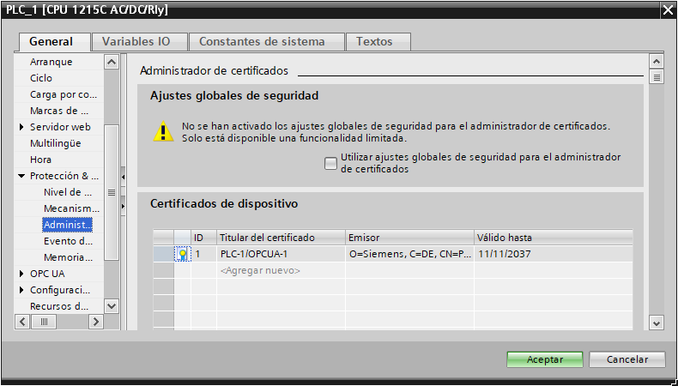

En principio no configuramos seguridad

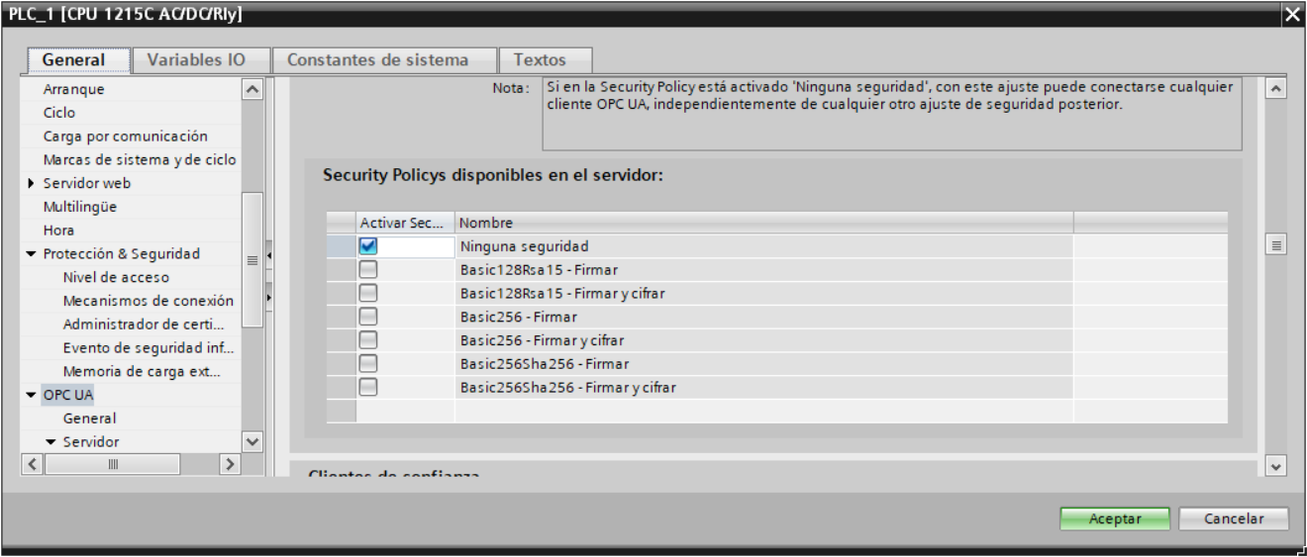

Activamos licencia

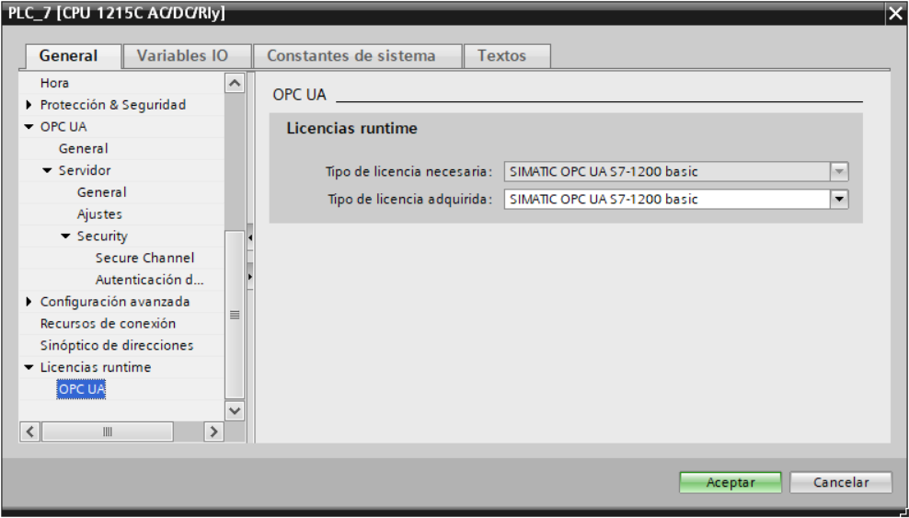

Comprobamos que las variables están accesibles para OPC

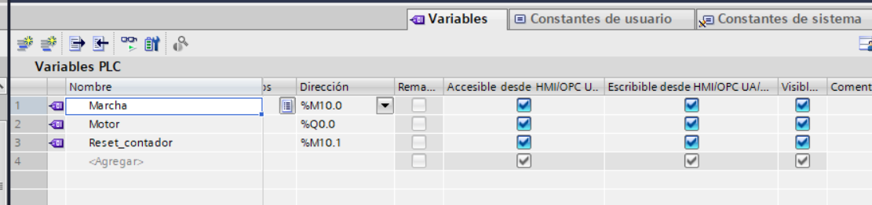

Si generamos una DB el proceso es similar, comprobar que las variables están accesibles desde OPC

Agregamos nueva interfaz

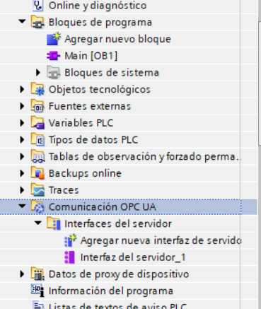

Agregamos las variables . Tener cuidado hay que dividir la pantalla en dos partes y arrastrar las variables (derecha) al interfaz (izquierda)

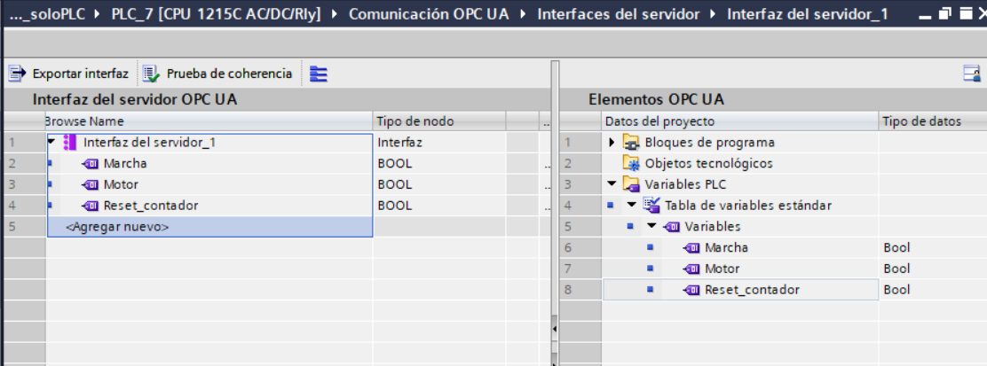

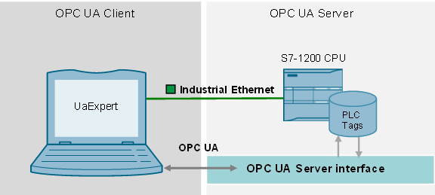

Cargamos configuración al PLC

Instalamos UAexpert para utilizarlo de cliente OPC. Al abrirlo por primera vez nos pide generar un certificado

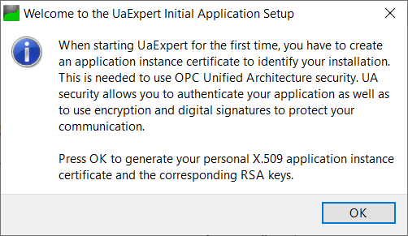

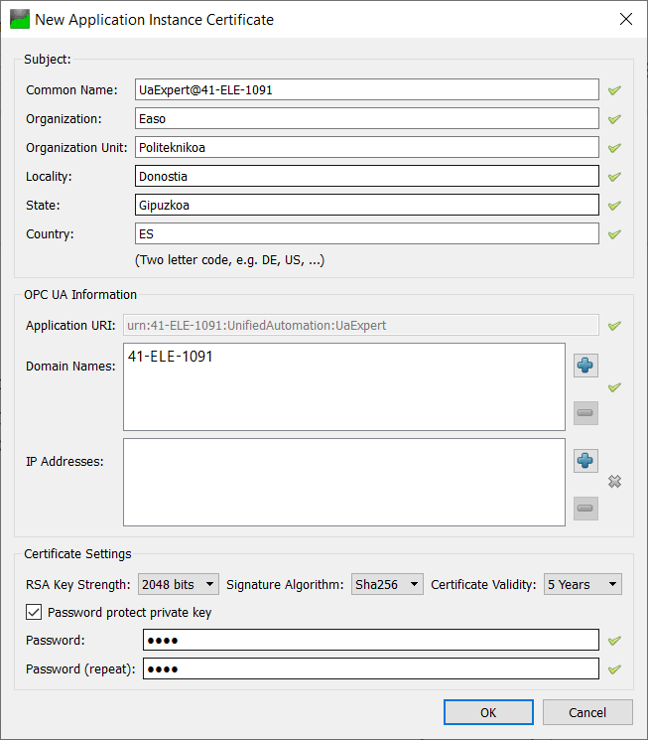

Usuario y password : xxxx

Se abre la aplicación

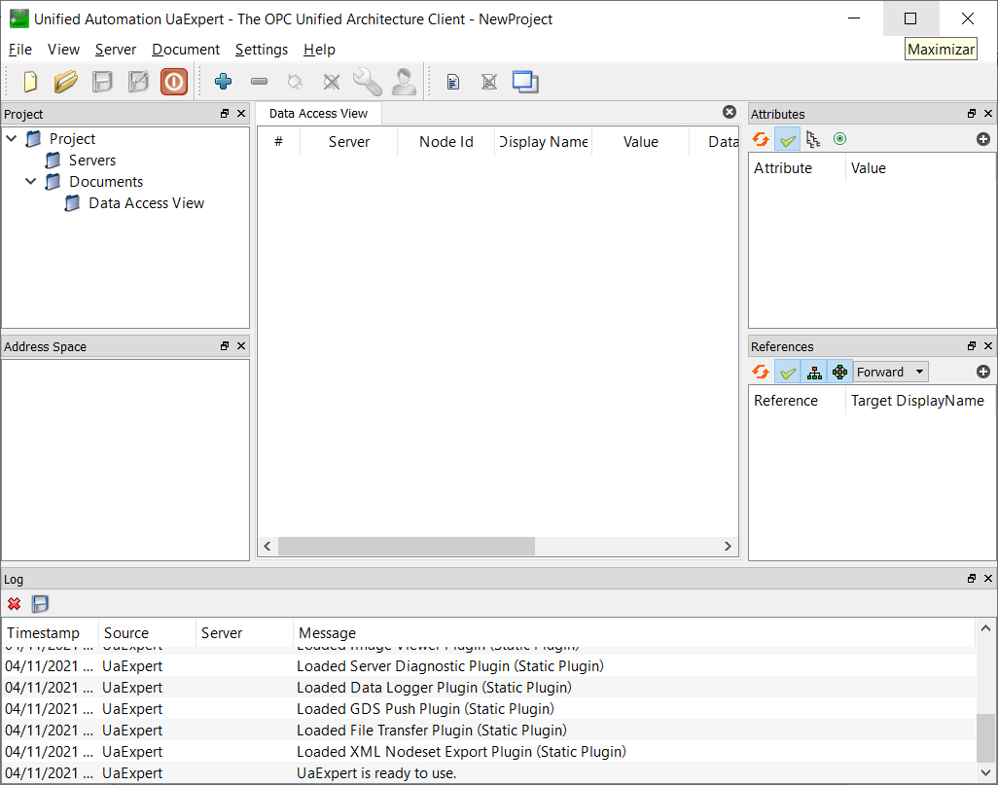

Agregamos un servidor, desplegamos el mismo e indicamos el tipo de seguridad. Sin seguridad en este ejemplo

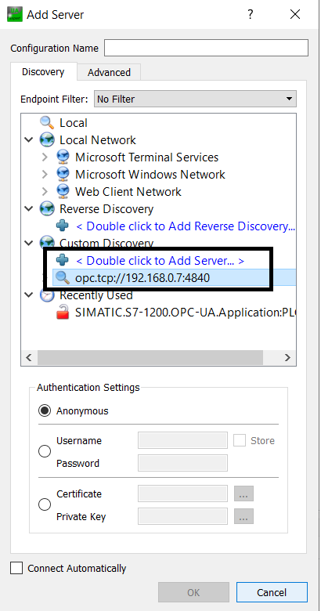

Sobre el servidor añadido botón derecho Connect. Da un error

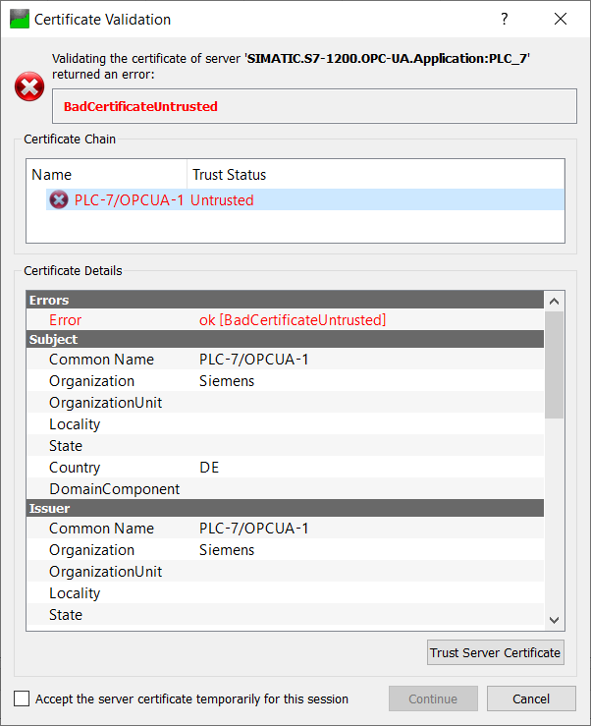

Pulsamos Trust Server Certificate

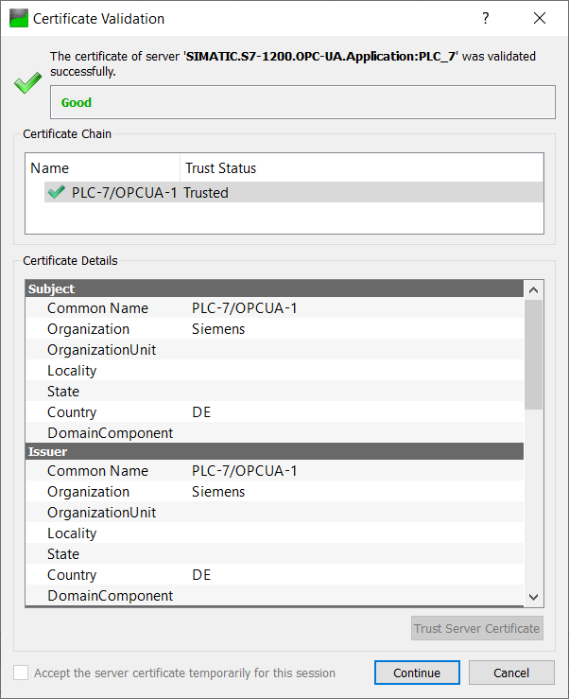

La conexión es OK (succeeded)

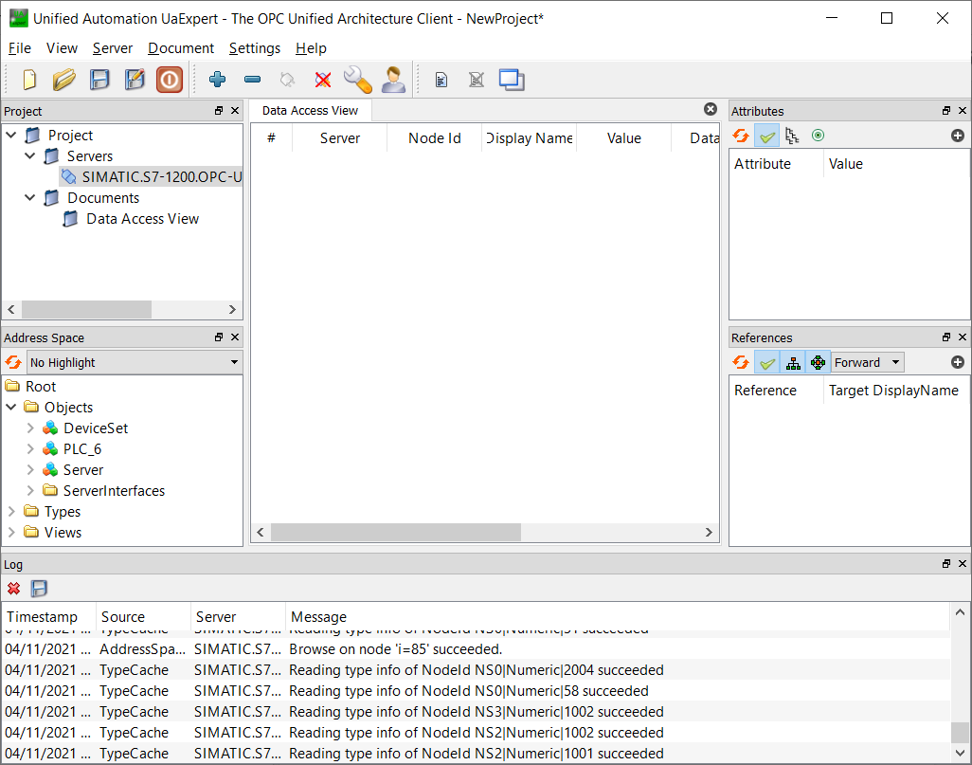

Comprobamos que en el interfaz están accesibles las variables . Las arrastramos a la derecha y comprobamos que se actualizan desde Tia Portal (Good)

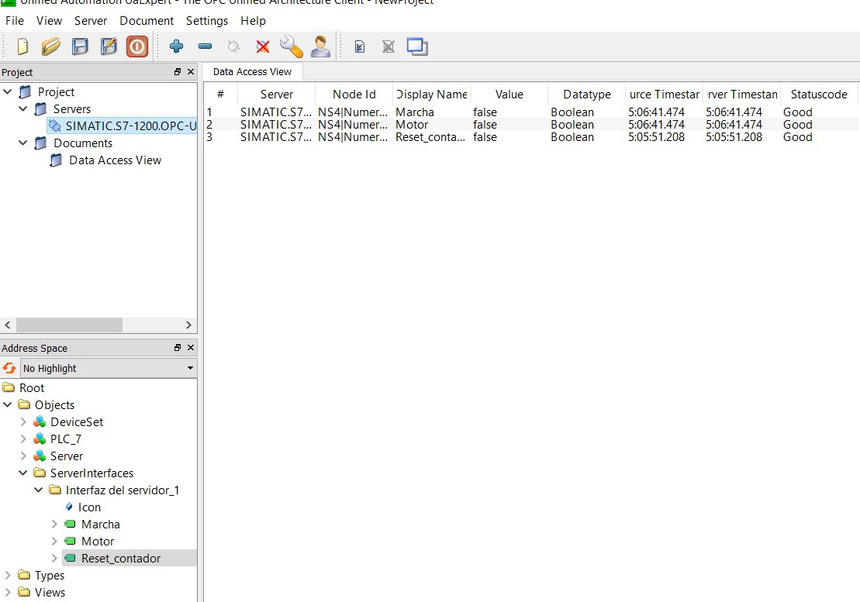

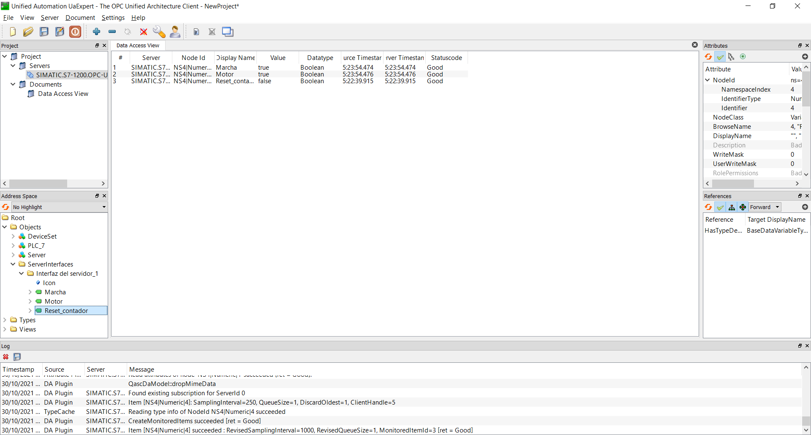

Conectar con seguridad de usuario. Definimos mismo usuario y contraseña en server y client

